Würth Elektronik ofrece una función de búsqueda práctica para el tema EMC (compatibilidad electromagnética):
encontrar el laboratorio de medición adecuado

Waldenburg, Alemania, 22 de mayo de 2015

Würth Elektronik ofrece en su página web
http://www.we-online.com/web/en/electronic_components/teaser_pbs/Messlabore_Konfigurator_1.php
un servicio para fabricantes de productos electrónicos y laboratorios EMC. En una lista con más de 400 laboratorios de todo el mundo, los fabricantes pueden buscar socios adecuados para comprobaciones EMC y certificaciones. Una página de selección facilita la búsqueda por diferentes criterios y normativas Para laboratorios de prueba, la lista es una vía gratuita para contactar con nuevos clientes a través del sitio web de Würth Elektronik, el cual se caracteriza por un gran número de visitas.

Desde CE hasta Automocion
En la lista de laboratorios EMC de Würth Elektronik, los fabricantes de productos electrónicos pueden buscar proveedores de servicios que les asesoren sobre los temas de sello de calidad EMC, CE o FCC durante el desarrollo o la fabricación. En el registro, los proveedores de servicios, organismos notificados y laboratorios acreditados indican los tipos de comprobaciones EMC que ofrecen, por ejemplo de emisiones y resistencia a interferencias, y si realizan comprobaciones relevantes para CE y efectúan mediciones en la sede del cliente. En la lista también pueden buscarse laboratorios que realicen análisis de redes o simulaciones medioambientales. También se aplican enfoques de sectores especiales para delimitar la selección, como especialización en telecomunicaciones o en los requisitos exigidos por la industria automovilística, aeronáutica y aeroespacial o tecnología médica.

Para más información, véase: www.we-online.com

Material de imágenes disponible
El siguiente material de imágenes se halla disponible para impresión y descarga en: http://www.htcm.de/kk/wuerth
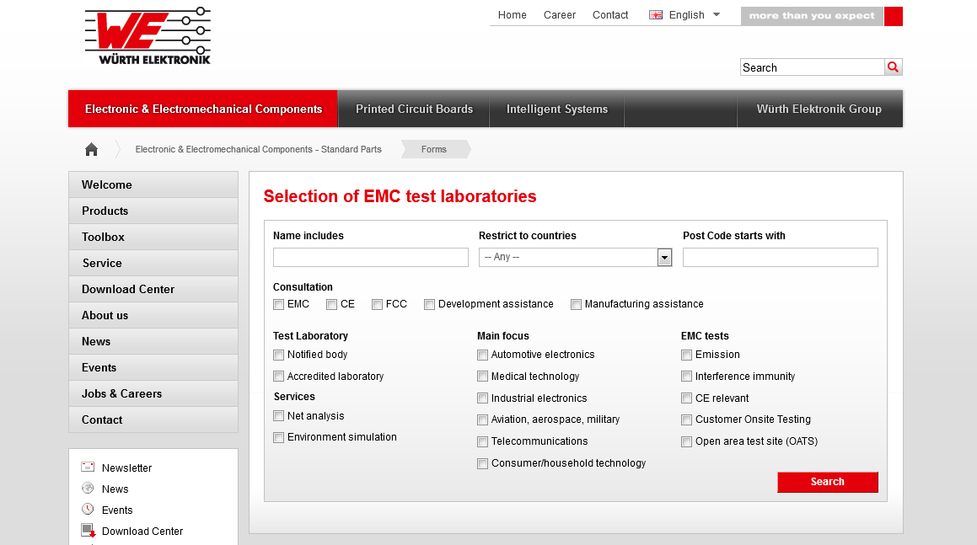

Fuente de imágenes: Würth Elektronik eiSos

Mediante la lista de laboratorios EMC en el sitio web de Würth Elektronik pueden coincidir fabricantes y proveedores de servicios de medición especializados.

Sobre Würth Elektronik eiSos

Würth Elektronik eiSos GmbH & Co. KG es un fabricante de componentes electrónicos y electromecánicos para la industria electrónica. Würth Elektronik eiSos forma parte del Grupo Würth, líder del mercado mundial en tecnología de montaje y sujeción. La compañía tiene una plantilla de 6.100 trabajadores, y en el año 2014 logró una facturación de casi 400 millones de euros, y desarrolla actividades en 50 países.

La compañía tiene emplazamientos de fabricación en Europa, Asia y América, y abastece con ello a un número creciente de clientes en todo el mundo. La gama de productos incluye componentes CEM, inductancias, transformadores, componentes de AF, varistores, condensadores, módulos de potencia, LEDs, conectores enchufables, elementos de alimentación eléctrica, interruptores y tecnología de conexión.

Würth Elektronik eiSos es uno de los fabricantes europeos más importantes de componentes pasivos.

Würth Elektronik: more than you expect!

